TANDEM……un adverbe latin riche en changement de sens
Au fil du temps, ce terme a recouvert des concepts différents, des Romains à nos jours.
Voici un petit résumé de son histoire :
Etymologie :
Le mot tandem se décompose d’après le dictionnaire latin-français Gaffiot en « tam » adverbe démonstratif qui signifie « tant, autant, si, à ce degré » et « dem » » qui est un suffixe démonstratif.
Au temps des Romains :
Ce mot latin signifie « enfin ou longtemps ou tellement ». Il est devenu célèbre chez les latinistes parce qu’il a été prononcé en particulier par le grand orateur Cicéron, Consul de la République en 63 av JC pour dénoncer la conjuration du sénateur Catilina. Il a prononcé 4 discours (l’ensemble forme les Catilinaires). Le premier commence par l’exorde suivant :« Quo usque tandem abutere, Catilina, patientia nostra ». Voici la traduction, qui rappellera à ceux qui ont fait du latin au lycée il y a quelques décades les moments délicats passés sur les versions latines à manier le dictionnaire latin-français, le Gaffiot :« Jusqu’où, enfin, Catilina, abuseras-tu de notre patience ? ».
Au 18°s en Angleterre :
Il désigne dès 1785 une voiture tractée par des chevaux attelés en flèche, c’est-à-dire l’un derrière l’autre en 2 colonnes plus ou moins longues. Il finira par désigner une voiture haute à 2 roues tirées simplement par 2 chevaux sur la même ligne.. Ce système permettait de circuler sur des routes étroites et plus astucieusement pour aller à la chasse : le cheval à l’arrière, entre les brancards assurait les deux tiers de la force de traction, celui de devant le reste ; le cheval à l’avant était ainsi ménagé. Une fois arrivé sur le lieu de chasse, il était dételé et enfourché par son propriétaire qui pouvait ainsi suivre ladite chasse. Ce type d’attelage était donc d’une grande longueur et mettait un certain temps à défiler devant les piétons. Des étudiants en latin se seraient mis après le passage à crier « tandem » c’est-à-dire « enfin » pour effrayer les chevaux et railler les propriétaires de ces attelages. C’était péjoratif. L’hypothèse de l’invention de cet attelage par un certain Lord Tandem n’est plus à l’ordre du jour
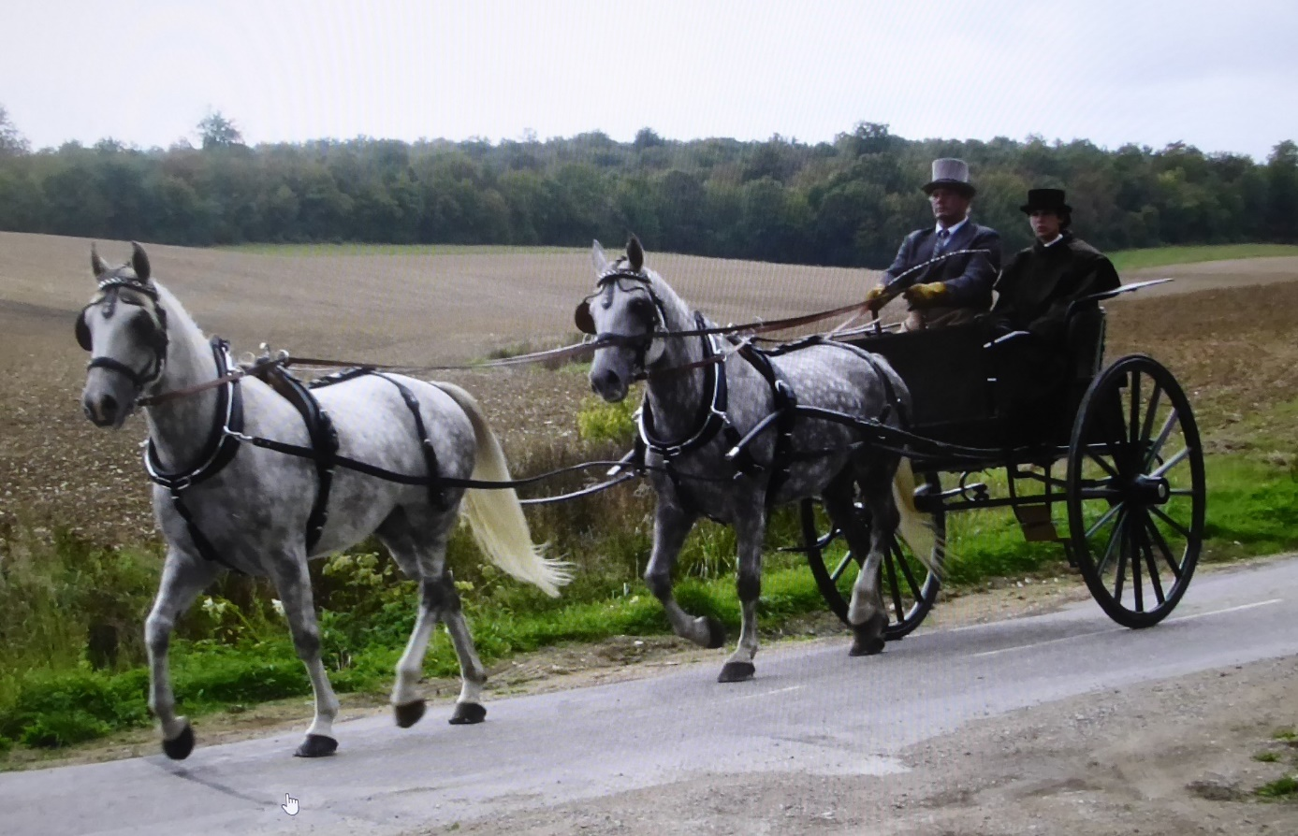
Epoque actuelle :
Au fil des années, ce terme perdra sa charge contestataire et passera dans le langage courant pour désigner simplement cette façon d’atteler. Il va ensuite indiquer tout ce qui va en double : la voiture hippomobile comme on vient de le voir, puis un cycle (notre cher tandem) en 1884, toutes les machines et même deux personnes ou deux groupes travaillant à une œuvre commune ou bien dans une entreprise. Il servira aussi de titre à des films, des chansons, des séries télévisées et restera un symbole des années trente !

Sources :
Wikipédia : article « tandem hippomobile »
Wikipédia : article « types d’attelage CARPE »

JF RINGUET
Albi Cyclo Tourisme
Jfgr81@free.fr

